Ellissografo di Proco

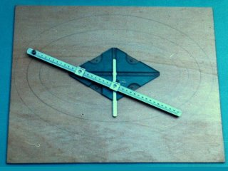 | 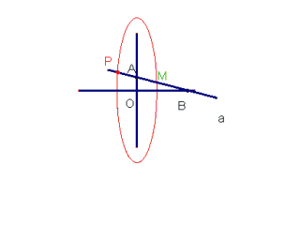
È un caso particolare dell’ ellissografo a barra (guide ortogonali). L’asta a può ruotare attorno a due perni A e B vincolati ad essa in posizioni prefissate. I perni sono sorretti da due cursori obbligati a scorrere entro due guide rettilinee ortogonali . Un terzo cursore che sorregge una punta scrivente P, può essere bloccato sull’asta in un qualsiasi punto di essa . Quando A e B scorrono lungo le guide rettilinee, P descrive un’ellisse con assi di simmetria coincidenti con le guide ortogonali e semiassi di lunghezza PA e PB.

Scuola: Liceo S. Cannizzaro
Disciplina: Matematica
Parole chiave: Macchine, ellissografo
Ordine di scuola: scuola secondaria superiore

